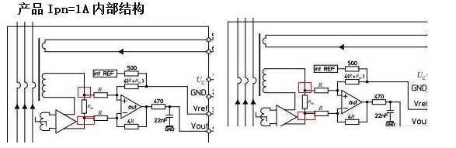

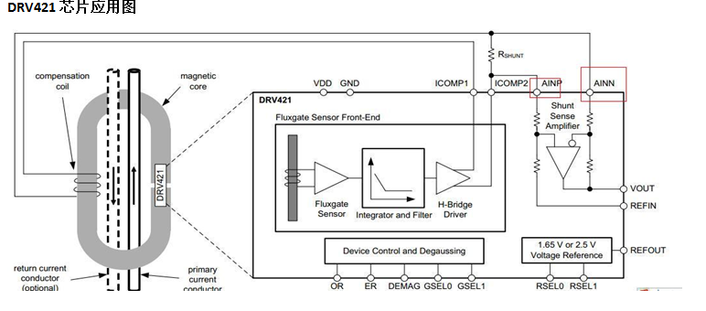

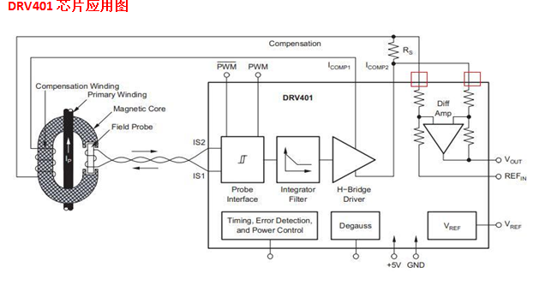

**参数列表**

|  |  |  |  |
| --- | --- | --- | --- |
| 参数 | 参数符号 | 值 | 备注 |
| 初级额定残余电流 | Iprn | 1A |  |
| 初级残余电流测量范围 | I | ±1.7A |  |
| 相对GND的输出电压(在消磁周期) | Vovt | 0.3V-0.5V |  |
| 相对参考的电压输出电压（试验电流) | Vovt | 0.35±0.15V |  |
| 内部参考电压 | V | 2.5±0.005V |  |
| 外部参考电压 | V | 2.3V-4V | input=499Ω |
| 初级偏置电流 | Ioe | ±24mA（Typ：7mA） |  |
| 温度系数 |  | ±50ppm/k |  |
| 理论灵敏度 |  | 1.2V/A |  |
| 灵敏度误差 |  | ±1.6%（typ：0.3%） | Rl>500kΩ |
| 理论灵敏度的温度系数 |  | ≤±200ppm/k |  |
| 测试绕组灵敏度误差 |  | ±3% | Rl>500kΩ |
| 线性误差 |  | 0.4—1.3 % of Ippm |  |
| 测试电流 |  | ±50mA |  |
| 磁偏置电流(1000×Ippm)参考初级电流 |  | 17mA |  |
| 反应时间  @10% of Ippm |  | 5us | Rl>500kΩ di/dt>5A/us |
| 达到90% Ipn的阶跃响应时间 |  | 30us | Rl>500kΩ di/dt>5A/us |
| 频率带宽 |  | 9.5kHz | Rl>500kΩ |
| 精度 |  | ＜1.9% |  |